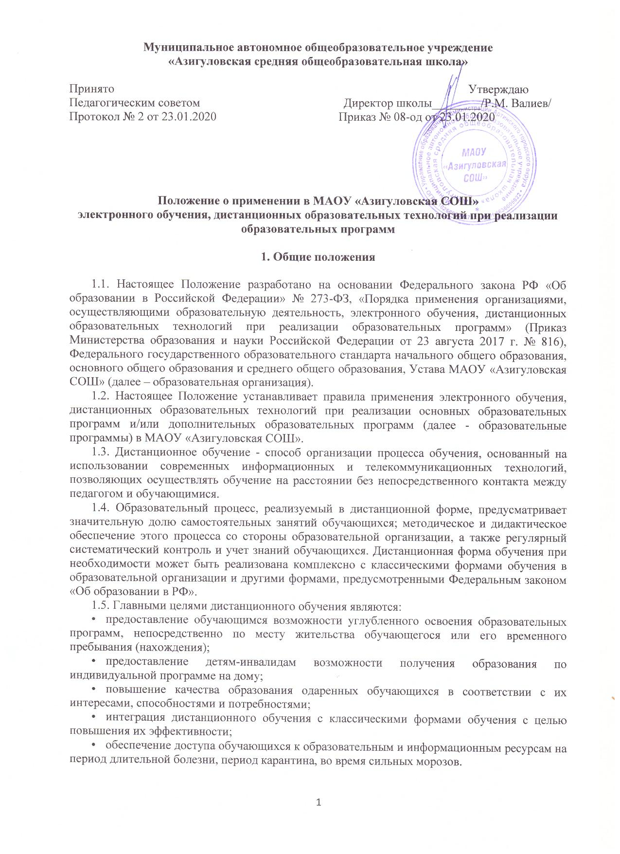

Муниципальное автономное общеобразовательное учреждение
«Азигуловская средняя общеобразовательная школа»

Принято Утверждаю
Педагогическим советом Директор школы________/Р.М. Валиев/
Протокол № 2 от 23.01.2020 Приказ № 08-од от 23.01.2020

Положение о применении в МАОУ «Азигуловская СОШ»
электронного обучения, дистанционных образовательных технологий при реализации образовательных программ

1. Общие положения

1.1. Настоящее Положение разработано на основании Федерального закона РФ «Об образовании в Российской Федерации» № 273-ФЗ, «Порядка применения организациями, осуществляющими образовательную деятельность, электронного обучения, дистанционных образовательных технологий при реализации образовательных программ» (Приказ Министерства образования и науки Российской Федерации от 23 августа 2017 г. № 816), Федерального государственного образовательного стандарта начального общего образования, основного общего образования и среднего общего образования, Устава МАОУ «Азигуловская СОШ» (далее – образовательная организация).
1.2. Настоящее Положение устанавливает правила применения электронного обучения, дистанционных образовательных технологий при реализации основных образовательных программ и/или дополнительных образовательных программ (далее - образовательные программы) в МАОУ «Азигуловская СОШ».
1.3. Дистанционное обучение - способ организации процесса обучения, основанный на использовании современных информационных и телекоммуникационных технологий, позволяющих осуществлять обучение на расстоянии без непосредственного контакта между педагогом и обучающимися.
1.4. Образовательный процесс, реализуемый в дистанционной форме, предусматривает значительную долю самостоятельных занятий обучающихся; методическое и дидактическое обеспечение этого процесса со стороны образовательной организации, а также регулярный систематический контроль и учет знаний обучающихся. Дистанционная форма обучения при необходимости может быть реализована комплексно с классическими формами обучения в образовательной организации и другими формами, предусмотренными Федеральным законом «Об образовании в РФ».
1.5. Главными целями дистанционного обучения являются:
• предоставление обучающимся возможности углубленного освоения образовательных программ, непосредственно по месту жительства обучающегося или его временного пребывания (нахождения);
• предоставление детям-инвалидам возможности получения образования по индивидуальной программе на дому;
• повышение качества образования одаренных обучающихся в соответствии с их интересами, способностями и потребностями;
• интеграция дистанционного обучения с классическими формами обучения с целью повышения их эффективности;
• обеспечение доступа обучающихся к образовательным и информационным ресурсам на период длительной болезни, период карантина, во время сильных морозов.

2. Организация образовательной деятельности с использованием дистанционных образовательных технологий и электронного обучения
2.1. Образовательная организация реализует образовательные программы или их части с применением дистанционных образовательных технологий в предусмотренных Федеральным законом от 29 декабря 2012 г. № 273-ФЗ «Об образовании в Российской Федерации» формах получения образования и формах обучения или при их сочетании, при проведении учебных занятий, текущего контроля успеваемости, выполнения творческих работ.
2.2. Образовательная организация доводит до участников образовательных отношений информацию о реализации образовательных программ или их частей с применением дистанционных образовательных технологий и/или электронного обучения, обеспечивающую возможность их правильного выбора.
2.3. При реализации образовательных программ с применением дистанционных образовательных технологий в образовательной организации создаются условия для функционирования электронной информационно-образовательной среды, включающей в себя электронные информационные ресурсы, электронные образовательные ресурсы, совокупность информационных технологий, телекоммуникационных технологий, соответствующих технологических средств и обеспечивающей освоение обучающимися образовательных программ в полном объеме независимо от места нахождения обучающихся. (Часть 3 статьи 16 Федерального закона от 29 декабря 2012 г. № 273-ФЗ «Об образовании в Российской Федерации»).
2.4. При реализации образовательных программ или их частей с применением электронного обучения, дистанционных образовательных технологий:
• местом осуществления образовательной деятельности является место нахождения организации или ее филиала независимо от места нахождения обучающихся;
• образовательная организация обеспечивает соответствующий применяемым технологиям уровень подготовки педагогических, учебно-вспомогательных, административно-хозяйственных работников организации;
• образовательная организация самостоятельно определяет порядок оказания учебно-методической помощи обучающимся, в том числе в форме индивидуальных консультаций, оказываемых дистанционно с использованием информационных и телекоммуникационных технологий;
• образовательная организация самостоятельно определяет соотношение объема занятий, проводимых путем непосредственного взаимодействия педагогического работника с обучающимся, в том числе с применением электронного обучения, дистанционных образовательных технологий;
• допускается отсутствие учебных занятий, проводимых путем непосредственного взаимодействия педагогического работника с обучающимся в аудитории.
2.5. Учебные занятия с использование дистанционных образовательных технологий и/или электронного обучения включаются в расписание образовательной организации.
2.6. В период длительной болезни, холодов и карантина обучающиеся осваивают образовательную программу с помощью дистанционного обучения в соответствии с расписанием учебных занятий. Учебные задания и материалы размещаются в электронном журнале, доводятся до обучающихся с помощью интернета и телефона (а при отсутствии технической возможности у обучающегося, обмен заданиями осуществляется через вахту ОО или через классного руководителя) систематически осуществляется текущий контроль и выставление отметок.
2.7. При реализации образовательных программ с применением электронного обучения, дистанционных образовательных технологий образовательная организация ведет учет и осуществляет хранение результатов образовательного процесса и внутренний документооборот на бумажном носителе и/или в электронно-цифровой форме в соответствии с требованиями Закона Российской Федерации от 21 июля 1993 г. № 5485-1 «О государственной тайне», Федерального закона от 27 июля 2006 г. № 152-ФЗ «О персональных данных», Федерального закона от 6 апреля 2011г. № 63-ФЗ «Об электронной подписи».

3. Техническое обеспечение применения дистанционных образовательных технологий и электронного обучения в образовательной деятельности
3.1. Техническое обеспечение применения дистанционных образовательных технологий строится на двух компонентах:
• информационно-вычислительный компонент;
• связь (средства телекоммуникации).
3.2. Информационно-вычислительный компонент включает в себя следующие элементы:
• сервер Дневник.ру (электронный дневник);
• персональные компьютеры, ноутбуки, нетбуки, планшеты, смартфоны педагогов, обучающихся.
•образовательные платформы РЭШ, Учи.ру, Я класс и другие
Связь осуществляется за счет следующих компонентов;
• глобальная сеть Интернет;
• сети связи ОО (вахта, классные руководители);
• телекоммуникационные сети, обеспечивающие возможности выхода в Интернет, телефонная связь.

